### 已知K4,4的权值矩阵如图8所示，求其最大权的完美匹配（12分）。



**图8**

参考答案及评分标准：

求出X集合中每个顶点关联的最大权值分别是3，4，5，5，给出其平凡标号图如图a所示。其相等子图Gl如图b所示(3分)。

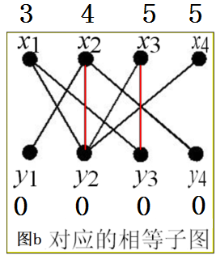

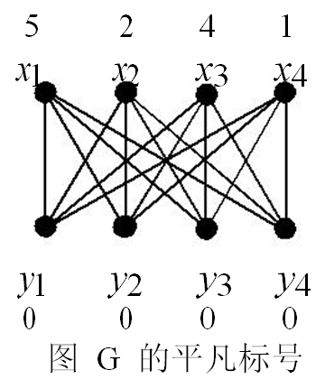

3 4 5 5

图a 图G的平凡标号图

求该相等子图的完美匹配：取初始匹配M=｛x2y2,x3y3｝,选择X集合中非M饱和点x1,利用匈牙利算法得下表：

|  |  |  |  |  |  |  |
| --- | --- | --- | --- | --- | --- | --- |
| **y** | **z** | **S** | **T** | **N(S)** | **N(S)-T** | **P(x,y)** |
|  |  | **x1** | **Ø** | y2，y3 | y2，y3 |  |
| y2 | x2 | **x1**，x2 | y2 | y1，y2，y3，y4 | y1，y3，y4 |  |
| y1 |  |  |  |  |  | **x1→**y2**→**x2**→**y1 |

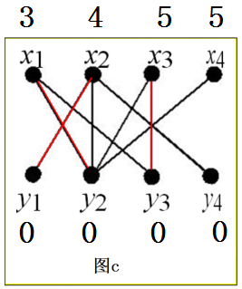所以，得到新的扩展路**P(x,y)：x1→**y2**→**x2**→**y1，求：M'=M⊕P(x,y)={x1y2,x2y1,x3y3}

得到图c

继续选择X集合中非M饱和点x4,利用匈牙利算法得下表：

因为N(s)=T，所以该图不存在完美匹配（3分）。

S=｛**x1**，x3，x4｝Y-T=｛y1，y4｝，T=｛y2，y3｝，

|  |  |  |  |  |  |  |
| --- | --- | --- | --- | --- | --- | --- |
| **y** | **z** | **S** | **T** | **N(S)** | **N(S)-T** | **P(x,y)** |
|  |  | **x4** | **Ø** | y2 | y2 |  |
| y2 | x1 | **x1**，x4 | y2 | y2，y3 | y3 |  |
| y3 | x3 | **x1**，x3，x4 | y2，y3 | y2，y3 |  |  |

令：

αl = min{l(x) + l( y) − w(xy) | x ∈ S, y ∈Y-T} （*），

 计算有，

L(x1)+l(y1)-w(x1y1)=3+0-1=2; L(x1)+l(y4)-w(x1y4)=3+0-2=1;

L(x3)+l(y1)-w(x3y1)=5+0-3=2; L(x3)+l(y4)-w(x3y4)=5+0-4=1; L(x4)+l(y1)-w(x4y1)=5+0-2=3; L(x4)+l(y4)-w(x4y4)=5+0-3=2;

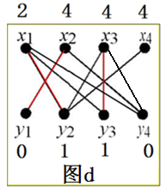

得αl = min{l(x) + l( y) − w(xy) | x ∈ S, y ∈Y-T}=1



按照修改标号后得新的相等子图如图d所（3分）示。

取之前结束时的匹配M'={x1y2,x2y1,x3y3},选择X集合中非M'饱和点x4,利用匈牙利算法得下表：

|  |  |  |  |  |  |  |
| --- | --- | --- | --- | --- | --- | --- |
| **y** | **z** | **S** | **T** | **N(S)** | **N(S)-T** | **P(x,y)** |
|  |  | **x4** | **Ø** | y2 | y2 |  |
| y2 | x1 | **x1**，x4 | y2 | y2，y3，y4 | y3，y4 |  |
| y4 |  |  |  |  |  | **x4→**y2**→**x1**→**y4 |

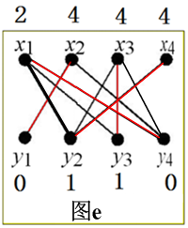所以，得到新的扩展路**P(x,y)：x4→**y2**→**x1**→**y4，求：M'=M⊕P(x,y)={x4y2,x1y4,x2y1,x3y3}

至此得到新的相等子图的完美匹配，相应的

原图的最大权完美匹配即

M'={x4y2,x1y4,x2y1,x3y3}

={x1y4,x2y1,x3y3,x4y2}（3分）。

也可以取其他初始匹配进过求取后得到另一个最大权完美匹配

M'={x1y3,x2y1,x3y4,x4y2}

（3分）。